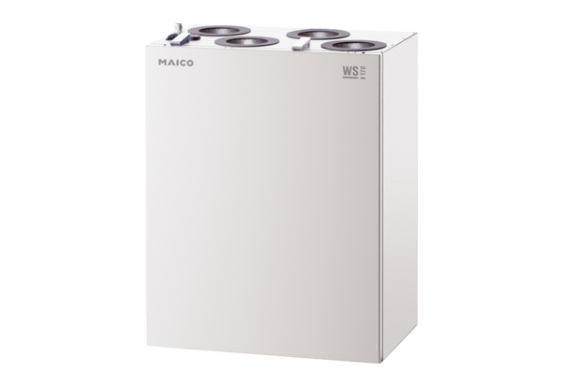Zentrales Lüftungsgerät WS 170 KLVerpackungseinheit: 1 StückSortiment: K
Artikelnummer: 0095.0282Hersteller: MAICO

